***Workshop A : Gestion du réseau d’assurance***

*Fascicule 3: Commutation Intra-VLAN et Routage Inter-VLAN*

**Contexte**

Une fois la séparation logique (par VLAN) des départements de la société STAR a été réalisée sur **la zone B.** L’assurance doit instaurer les procédés adéquats pour garantir aussi bien la communication entre les utilisateurs et entités du même VLAN que la communication entre utilisateurs de VLANs différents.

Vous, en tant qu’administrateur du réseau de la société, devez proposer les solutions possibles tout en respectant l’architecture du réseau déployé.

**Objectifs**

A la fin de cette manipulation, en répondant aux tâches demandées, vous serez capables de :

* Différencier entre une commutation Intra-VLAN et un routage Inter-Vlan
* Configurer deux procédés de routage InterVlan :

1. *Routage par interface IP physique pour chaque VLAN*
2. *Routage par sous interfaces logiques « Router-on-a-stick »*

* Tester la communication Intra et Inter VLAN
* Passer en mode simulation et mettre en valeur le changement de l’étiquette au niveau du routeur

***NB: Les objectifs ne seront atteints que si les tâches demandées par le fascicule précédent ont été exécutées !!***

**Tâches à réaliser**

La troisième partie du Workshop, vous exige les manipulations à faire sur **la zone B** pour accomplir les tâches suivantes :

* Tester la commutation IntraVlan entre deux entités associées à deux commutateurs
* Passer en mode simulation pour repérer l’étiquette **802.1q**
* Tester la commutation InterVlan
* Configurer le routage InterVlan par interfaces sur le « **ZB-Router2 »**
* Configurer le Routage InterVlan par sous interfaces sur un Router-on-a-stick « **ZB-Router1**»

**Partie 1 : Vérification de la commutation IntraVLAN**

1. Vérifiez la configuration IP des terminaux de la zone B. Déduisez l’appartenance de chaque entité au VLAN correspondant et donnez l’adresse Réseau relatif en remplissant le tableau suivant :

|  |  |  |
| --- | --- | --- |
| **Equipement** | **VLAN-ID** | **@Réseau** |
| **ZB_PC1** | **21** | **192.168.21.0** |
| **ZB_PC2** | **22** | **192.168.22.0** |
| **ZB_PC4** | **21** | **192.168.21.0** |
| **ZB_Laptop2** | **21** | **192.168.21.0** |
| **ZB_PC5** | **22** | **192.168.22.0** |

1. Faites un test de connectivité par utilitaire ping de ICMP entre ZB-PC1 et ZB-Laptop2, affichez le résultat. Est-ce que le ping a abouti ? Pourquoi ?

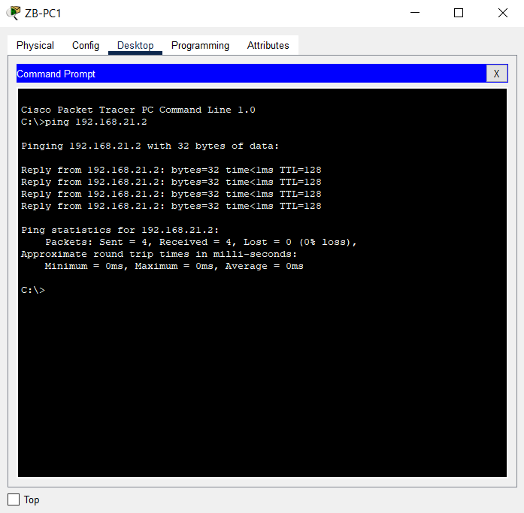

Le ping a abouti car ZB-PC1 et ZB-Laptop2 sont appartiens à la même Vlan 21.

1. Faites maintenant un test de connectivité entre ZB-PC1 et ZB-PC4. Pour cela passez en mode simulation, en choisissant le filtre ICMP et créez l’évènement.

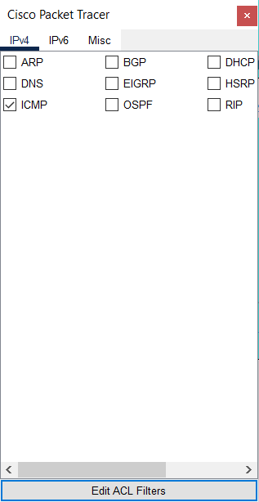

1. Quelle est la valeur du champ VID indiqué dans la trame commutée par le switch ZB-Switch1 ? 0x0015 (21 en décimal)

A quel VLAN correspond-elle ? Vlan 21

**Partie 2 : Configuration du routage InterVLAN par interface**

Après avoir garanti la commutation entre les utilisateurs du même département, vous devez maintenant assurer aussi une communication entre les différents utilisateurs appartenant aux différents départements et donc à différents VLANs (Domaines de diffusion).

1. A. Vérifiez la connectivité entre ZB-PC1 et ZB-PC2. Affichez le résultat.

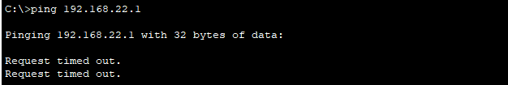

B. Passez en mode simulation, repérez à quel niveau le problème s’est manifesté ? Interprétez le résultat.

le problème est survenu sur ZB-PC1 puisque les deux machines ne sont pas intégrées dans le même réseau et vlan donc la connexion ne se produira pas.

1. Vérifiez maintenant la connectivité entre ZB-PC1 et ZB-PC5. Interprétez le résultat tout en soulignant à quel niveau le problème s’est manifesté.

le problème est survenu sur ZB-PC1 puisque les deux machines ne sont pas intégrées dans le même réseau et vlan donc la connexion ne se produira pas.

1. Ajouter un routeur (référence 1841) nommé ZB-Router2. Interconnectez-le avec ZB-Switch2, comme exigé ci-dessous :

|  |  |  |  |
| --- | --- | --- | --- |
|  | | ZB-Router2 | ZB-Switch2 |
| VLAN 21 | Port | Fa0/0 | Fa0/4 |
| VLAN 22 | Fa0/1 | Fa0/5 |

1. Configurez et activez les adresses IP des interfaces du routeur en leurs attribuant l’@ IP adéquate.

Affichez la configuration IP brève de ces interfaces par « show ip interface brief ».

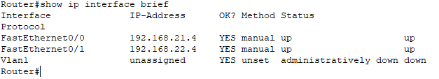

1. Faites la configuration adéquate sur le commutateur ZB-Switch2 pour assurer le routage inter-vlan.

Donnez les commandes nécessaires.

ZB-Switch2(config)#int f0/4

ZB-Switch2(config-if)#switchport mode access

ZB-Switch2(config-if)#switchport access vlan 21

ZB-Switch2(config-if)#end

ZB-Switch2(config)#int f0/5

ZB-Switch2(config-if)#switchport mode access

ZB-Switch2(config-if)#switchport access vlan 22

ZB-Switch2(config-if)#end

1. Reprendre les questions 1 et 2.

**NB : N’oubliez pas de compléter la configuration IP des terminaux, en ajoutant les @IP des Default Gateways adéquates**

**Partie 3 : Configuration du routage InterVLAN par sous interfaces « Router-on-a-stick »**

Votre routeur ZB-Router2 ne supporte que deux interfaces physiques, chacune dédiée pour la transmission du trafic d’un VLAN. Etant donné que la société STAR comporte plus que ces deux VLANS, vous devez présenter une solution alternative permettant d’aboutir à une communication InterVLAN entre les VLANs 23, 24 et 99.

Puisque la Zone B dispose déjà d’un routeur de bordure qui la relie au Backbone, pourquoi ne pas alors l’exploiter pour votre finalité, en configurant ZB-Router1 entant que Router-on-a-stick. Ce type de routage est basé sur un Trunk. Dans cette partie, vous allez assurer cette configuration.

1. Activez l’interface G0/1 du Router-on-a-stick. Donnez la commande adéquate :

ZB-Router1(config)#interface gig0/1.23

ZB-Router1(config-subif)#encapsulation dot1q 23

ZB-Router1(config-subif)#ip address 192.168.23.10 255.255.255.0

ZB-Router1(config-subif)#interface gig0/1.24

ZB-Router1(config-subif)#encapsulation dot1q 24

ZB-Router1(config-subif)#ip address 192.168.24.10 255.255.255.0

ZB-Router1(config-subif)#interface gig0/1.99

ZB-Router1(config-subif)#encapsulation dot1q 99

ZB-Router1(config-subif)#ip address 192.168.99.10 255.255.255.0

ZB-Router1(config)#interface gig0/1

ZB-Router1(config-if)#no shutdown

1. A-t-on besoin de configurer l’@IP de cette interface pour que le routage InterVLAN soit fonctionnel. Pourquoi ?

Il faut configurer l'adresse ip de cette interface pour que le routage intervlan soit fonctionnel car cette adresse ip sera la passerelle par défaut utilisée par les autres terminaux.

1. Configurez l’agrégation et le VLAN natif sur le port F0/5 de **ZB-Switch1.**

ZB-Switch1(config)#int f0/5

ZB-Switch1(config-if)#switchport mode trunk

ZB-Switch1(config-if)#switchport trunk native vlan 80

ZB-Switch1(config-if)#switchport trunk allowed vlan 23,24,99

1. Vérifiez la configuration du mode trunk en utilisant la commande « show interfaces trunk ».

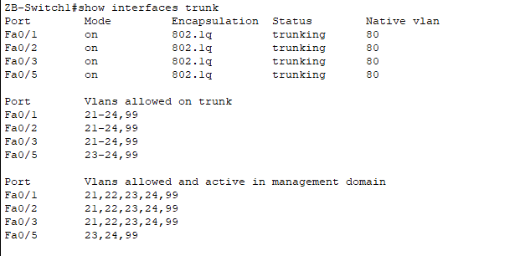

1. Créez et configurez une sous interface de l’interface G0/1 pour chacun des VLANs 23, 24 et 99. Chaque sous interface appartient à un VLAN défini par son ID.

Donnez les commandes nécessaires pour la configuration de la sous-interface relative au VLAN 23

ZB-Router1(config)#interface gig0/1.23

ZB-Router1(config-subif)#encapsulation dot1q 23

ZB-Router1(config-subif)#ip address 192.168.23.10 255.255.255.0

ZB-Router1(config-subif)#interface gig0/1.24

ZB-Router1(config-subif)#encapsulation dot1q 24

ZB-Router1(config-subif)#ip address 192.168.24.10 255.255.255.0

ZB-Router1(config-subif)#interface gig0/1.99

ZB-Router1(config-subif)#encapsulation dot1q 99

ZB-Router1(config-subif)#ip address 192.168.99.10 255.255.255.0

ZB-Router1(config)#interface gig0/1

ZB-Router1(config-if)#no shutdown

1. Testez une communication entre ZB-Laptop1 et ZB-Server. Donnez l’affichage de ce test.

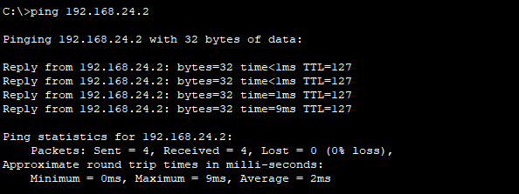

***Bon travail***